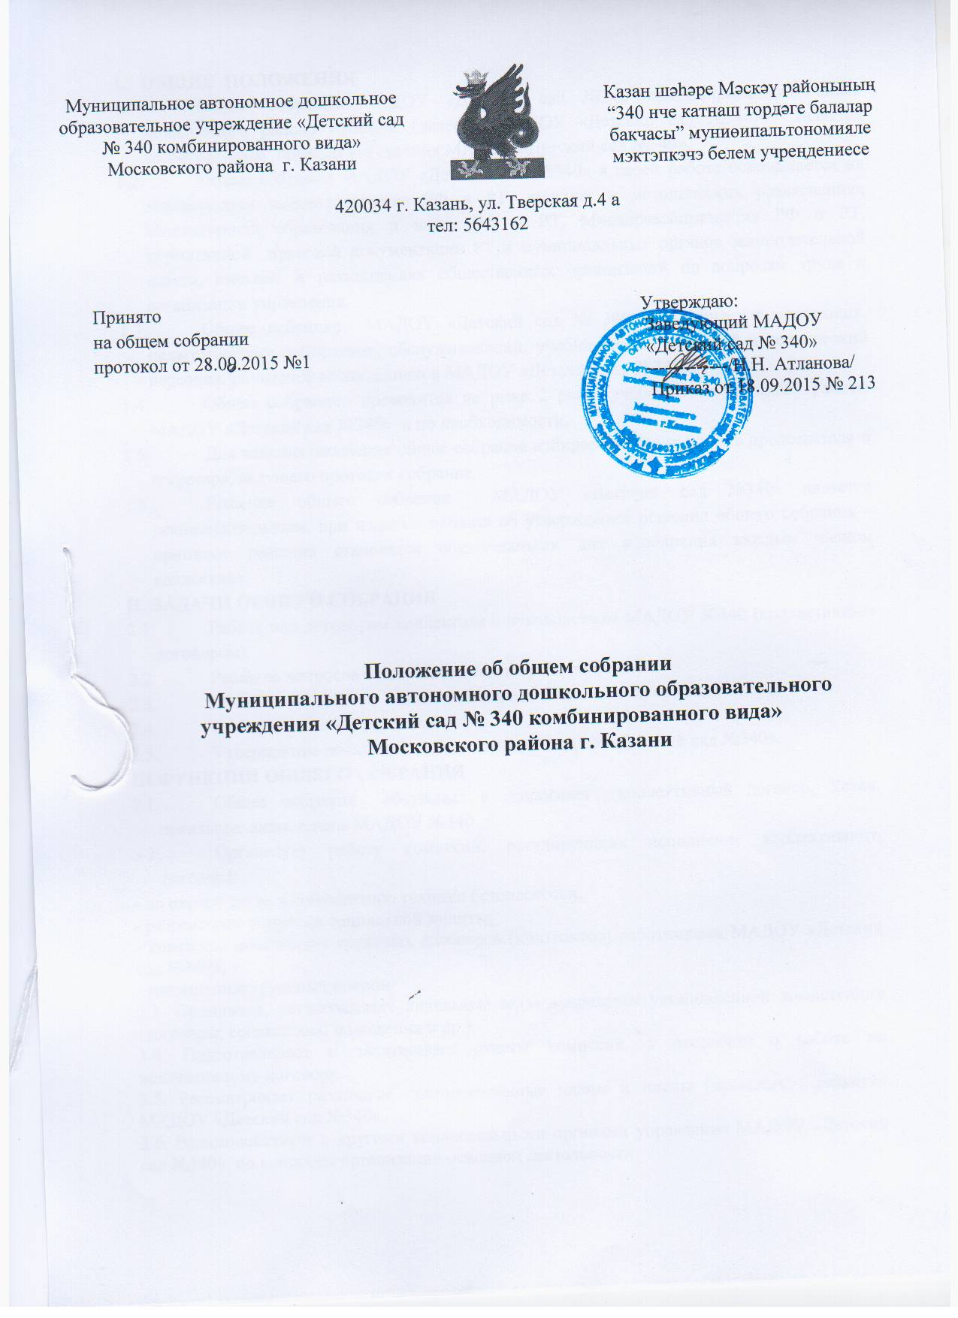

- ОБЩИЕ ПОЛОЖЕНИЯ
  - Общее собрание МАДОУ «Детский сад №340 комбинированного вида» Московского района г.Казани (далее – МАДОУ «Детский сад №340») является коллегиальным органом управления МАДОУ «Детский сад №340».
  - Общее собрание МАДОУ «Детский сад №340» в своей работе основывается на действующем законодательстве РФ и РТ, письмах и методических разъяснениях Министерства образования и науки РФ и РТ, Минздравсоцразвития РФ и РТ, нормативной правовой документации РТ и муниципальных органов законодательной власти, письмах и разъяснениях общественных организаций по вопросам труда и организации управления.
  - Общее собрание МАДОУ «Детский сад № 340» объединяет руководящих, педагогических работников, обслуживающий, учебно-вспомогательный и технический персонал, родителей воспитанников МАДОУ «Детский сад №340».
  - Общее собрание проводится не реже 2 раз в учебный год по плану работы МАДОУ «Детский сад №340» и по необходимости.
  - Для ведения заседания общее собрание избирает из своих членов председателя и секретаря, ведущего протокол собрания.
  - Решение общего собрания МАДОУ «Детский сад №340» является рекомендательным, при издании приказа об утверждении решения общего собрания – принятые решения становятся обязательными для исполнения каждым членом коллектива.
- ЗАДАЧИ ОБЩЕГО СОБРАНИЯ
  - Работа над договором коллектива с руководством МАДОУ №340 (коллективным договором).
  - Решение вопросов социальной защиты работников.
  - Решение о принятии Устава учреждения и внесения изменений в него.
  - Организация общественных работ.
  - Утверждение локальных актов, планов МАДОУ «Детский сад №340».
- ФУНКЦИИ ОБЩЕГО СОБРАНИЯ
  - Общее собрание обсуждает и принимает коллективный договор, Устав, локальные акты, планы МАДОУ №340.
  - Организует работу комиссий, регулирующих исполнение коллективного договора:
- по охране труда и соблюдению техники безопасности;
- разрешению вопросов социальной защиты;
- контролю исполнения трудовых договоров (контрактов) работниками МАДОУ «Детский сад №340»;
- разрешению трудовых споров.
3.3. Принимает, согласовывает локальные акты в пределах установленной компетенции (договоры, соглашения, положения и др.).
3.4. Подготавливает и заслушивает отчеты комиссий, в частности о работе по коллективному договору.
3.5. Рассматривает различные организационные планы и планы (программу) развития МАДОУ «Детский сад №340».
3.6. Взаимодействует с другими коллегиальными органами управления МАДОУ «Детский сад №340» по вопросам организации основной деятельности.
3.7. Обсуждает вопросы необходимости реорганизации и ликвидации МАДОУ «Детский сад №340».

IV. ПРАВА ОБЩЕГО СОБРАНИЯ
4.1. Общее собрание МАДОУ «Детский сад №340» имеет право создавать временные или постоянные комиссии, решающие конфликтные вопросы о труде и трудовых взаимоотношениях в коллективе.
4.2. Вносить изменения и дополнения в коллективный договор, Устав МАДОУ «Детский сад №340».
4.3. Определять представительство в суде интересов работников МАДОУ «Детский сад №340».
4.4. Вносить предложения о рассмотрении на общем собрании отдельных вопросов общественной жизни коллектива.
V. ОТВЕТСТВЕННОСТЬ ОБЩЕГО СОБРАНИЯ
  - Общее родительское собрание несет ответственность за:
– соответствие принимаемых решений законодательству РФ, РТ, нормативно-правовым актам.

VI. ДОКУМЕНТАЦИЯ ОБЩЕГО СОБРАНИЯ
6.1. План работы общих собраний коллектива является составной частью плана работы МАДОУ «Детский сад №340».
6.2. Отдельно ведутся протоколы заседаний общего собрания МАДОУ «Детский сад №340». Протоколы должны быть пронумерованы, прошиты, скреплены печатью и подписью руководителя МАДОУ «Детский сад №340».
6.3. Протоколы общего собрания МАДОУ «Детский сад №340» хранятся в кабинете заведующего и передаются по акту при смене руководства МАДОУ «Детский сад №340».

